《数据结构与算法课程设计》银行管理系统中期报告
（每个组撰写的内容不少于3页，关键是态度要认真。）
日期：2026年6月1日星期一
小组成员 | 组号 | 10 | 组长 | 谷元杰 | 组员 | 于名昊 李延豪  郇梓翔 甄建斌
课程名称 | 数据结构与算法课程设计
任务章节 | 中期报告
系统总体设计 | 一、系统层次  该银行智能管理系统采用三层轻量化架构，设计核心聚焦于 C++ 控制台底层开发，而非采用繁复的企业级分层架构，系统整体三层架构划分逻辑清晰、层级明确。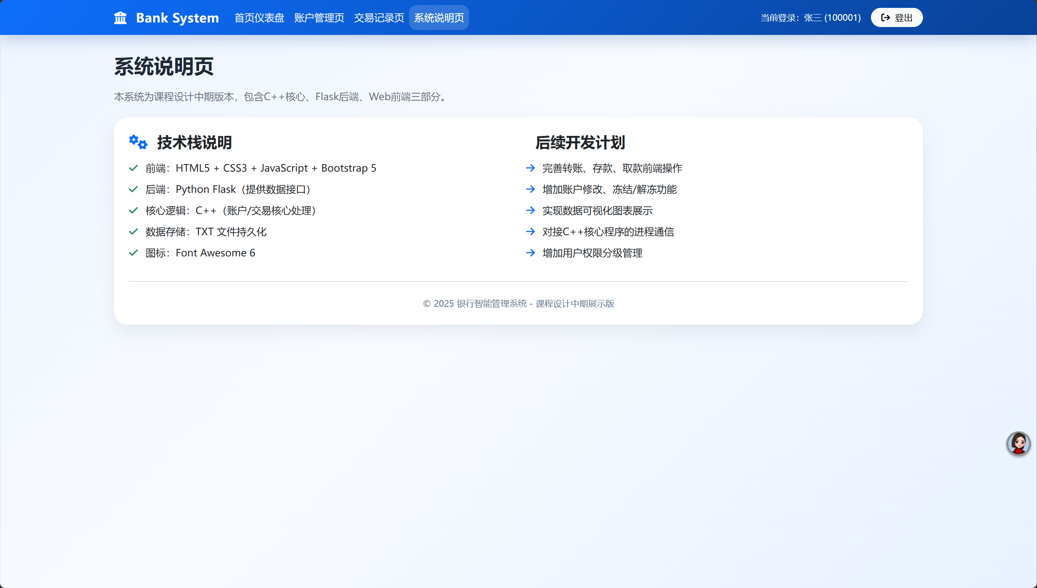  1.C++核心业务层  该模块负责完成所有银行业务相关逻辑的实际执行，涵盖账户登录、连续三次密码输入错误后锁定账户、存款业务的金额合法性校验、取款业务的余额充足性判定、转账业务中收款账户有效性核验及禁止向自身账户转账的规则控制，同时实现交易记录的生成与查询，并承担核心的文件读写与数据持久化功能。[1]  本层级为本次课程设计的核心关键部分，所有涉及账户余额变动与交易记录写入的业务操作，均统一在本层级实现。  2.Python Flask后端接口层  Python Flask后端接口层，不替代C++的业务逻辑，而是扮演一个数据搬运工的角色，通过读取C++程序写入的txt数据文件，将账户信息和交易记录以JSON格式提供给前端调用[2]。  在当前中期版本中，Flask已实现获取全部账户信息、获取指定账户详情、获取全部交易记录、获取指定账户交易记录及登录验证五项接口，暂未实现存款、取款、转账等写入操作接口，此类写入操作仍由C++控制台独立完成。  3.Web前端展示层  Web前端展示层由HTML5、CSS3、Bootstrap5和原生JavaScript编写而成，目前包含登录页、首页仪表盘、账户管理页、交易记录页和系统说明页五个页面，其主要功能为数据展示与无刷新登录验证，暂未实现支持网页端发起存款、取款及转账操作的业务表单。  三层架构的核心关系可概括为：C++控制台核心负责数据的生成与修改，并以TXT文件实现数据持久化；Flask后端从同一TXT文件读取数据并封装为接口；前端通过AJAX或Fetch调用接口实现页面动态渲染。[3]  C++与前端之间不直接进行网络通信，二者通过共享文本文件实现间接协作。该设计虽不符合现代架构标准，但高度契合课程设计的教学目标，无需引入数据库与复杂中间件，可直观体现文件读写、结构体序列化与反序列化等课程核心知识点的实际应用。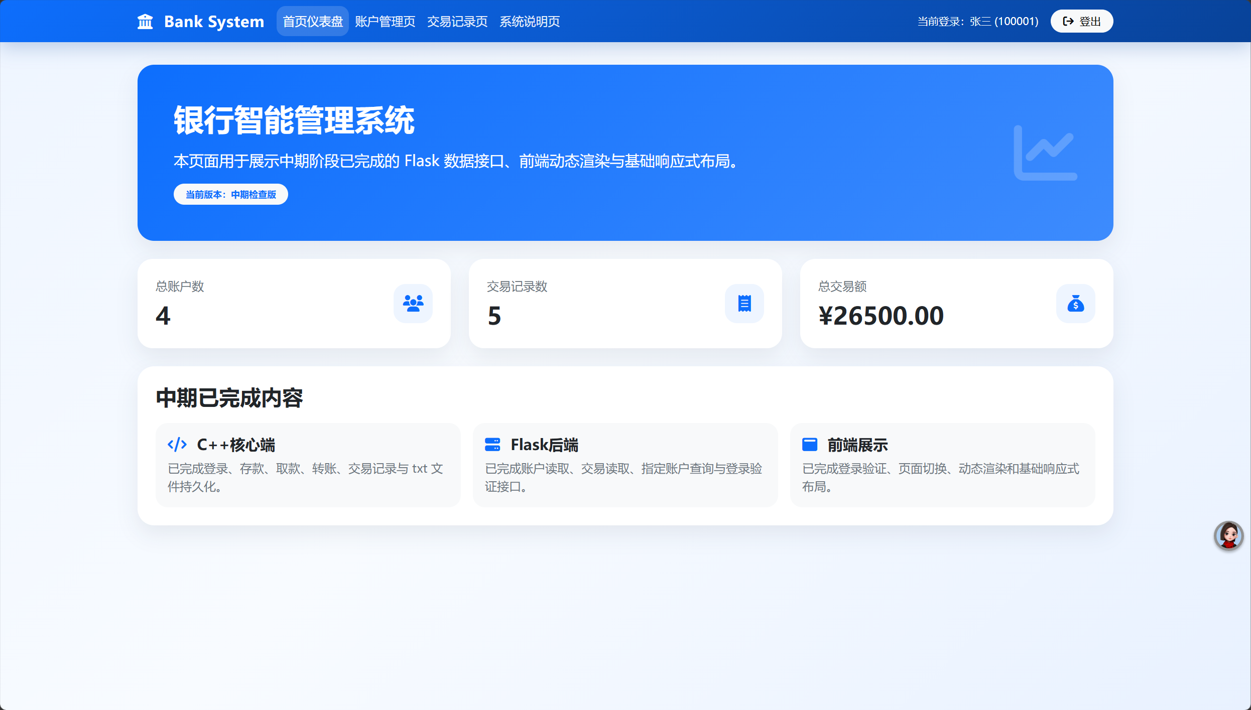  二、核心结构体。  1.account结构体  账户结构体包含账号、姓名、密码、余额、是否锁定、是否管理员等字段。该设计将账户的全部属性进行统一封装，避免属性分散于多个数组或变量中。其中，账号与密码采用字符串类型，便于校验是否为6位数字；余额采用double类型，可支持角、分精度计算；is_locked与is_admin为布尔类型字段，分别用于标识账户锁定状态、预留管理员权限，中期版本中暂未启用管理员字段功能。  2.Transaction结构体  其字段包含交易编号、转出账号、转入账号、交易类型、交易金额、交易时间及交易状态。该结构体采用通用化设计，可同时适配存款、取款、转账三类业务场景。具体规则为：存款业务中转出账号记为“-”，转入账号为当前账户；取款业务中转出账号为当前账户，转入账号记为“-”；转账业务中两类账号均正常填写。通过该设计，查询指定用户的全部交易记录时，仅需校验转出账号或转入账号与当前登录账号是否一致即可。  程序运行期间，所有账户被存放在一个vector<account>中，所有交易记录被存放在一个vector<Transaction>中。选择vector而不是普通静态数组，是因为账户数量和交易记录数量都不是固定的。用户可能会新增转账操作导致交易记录增加，或者后续版本增加了开户功能导致账户增加，vector的push_back方法可以很方便地追加新元素，而且vector自带大小管理和内存释放，相较于手动维护动态数组，该方式具备更高的安全性。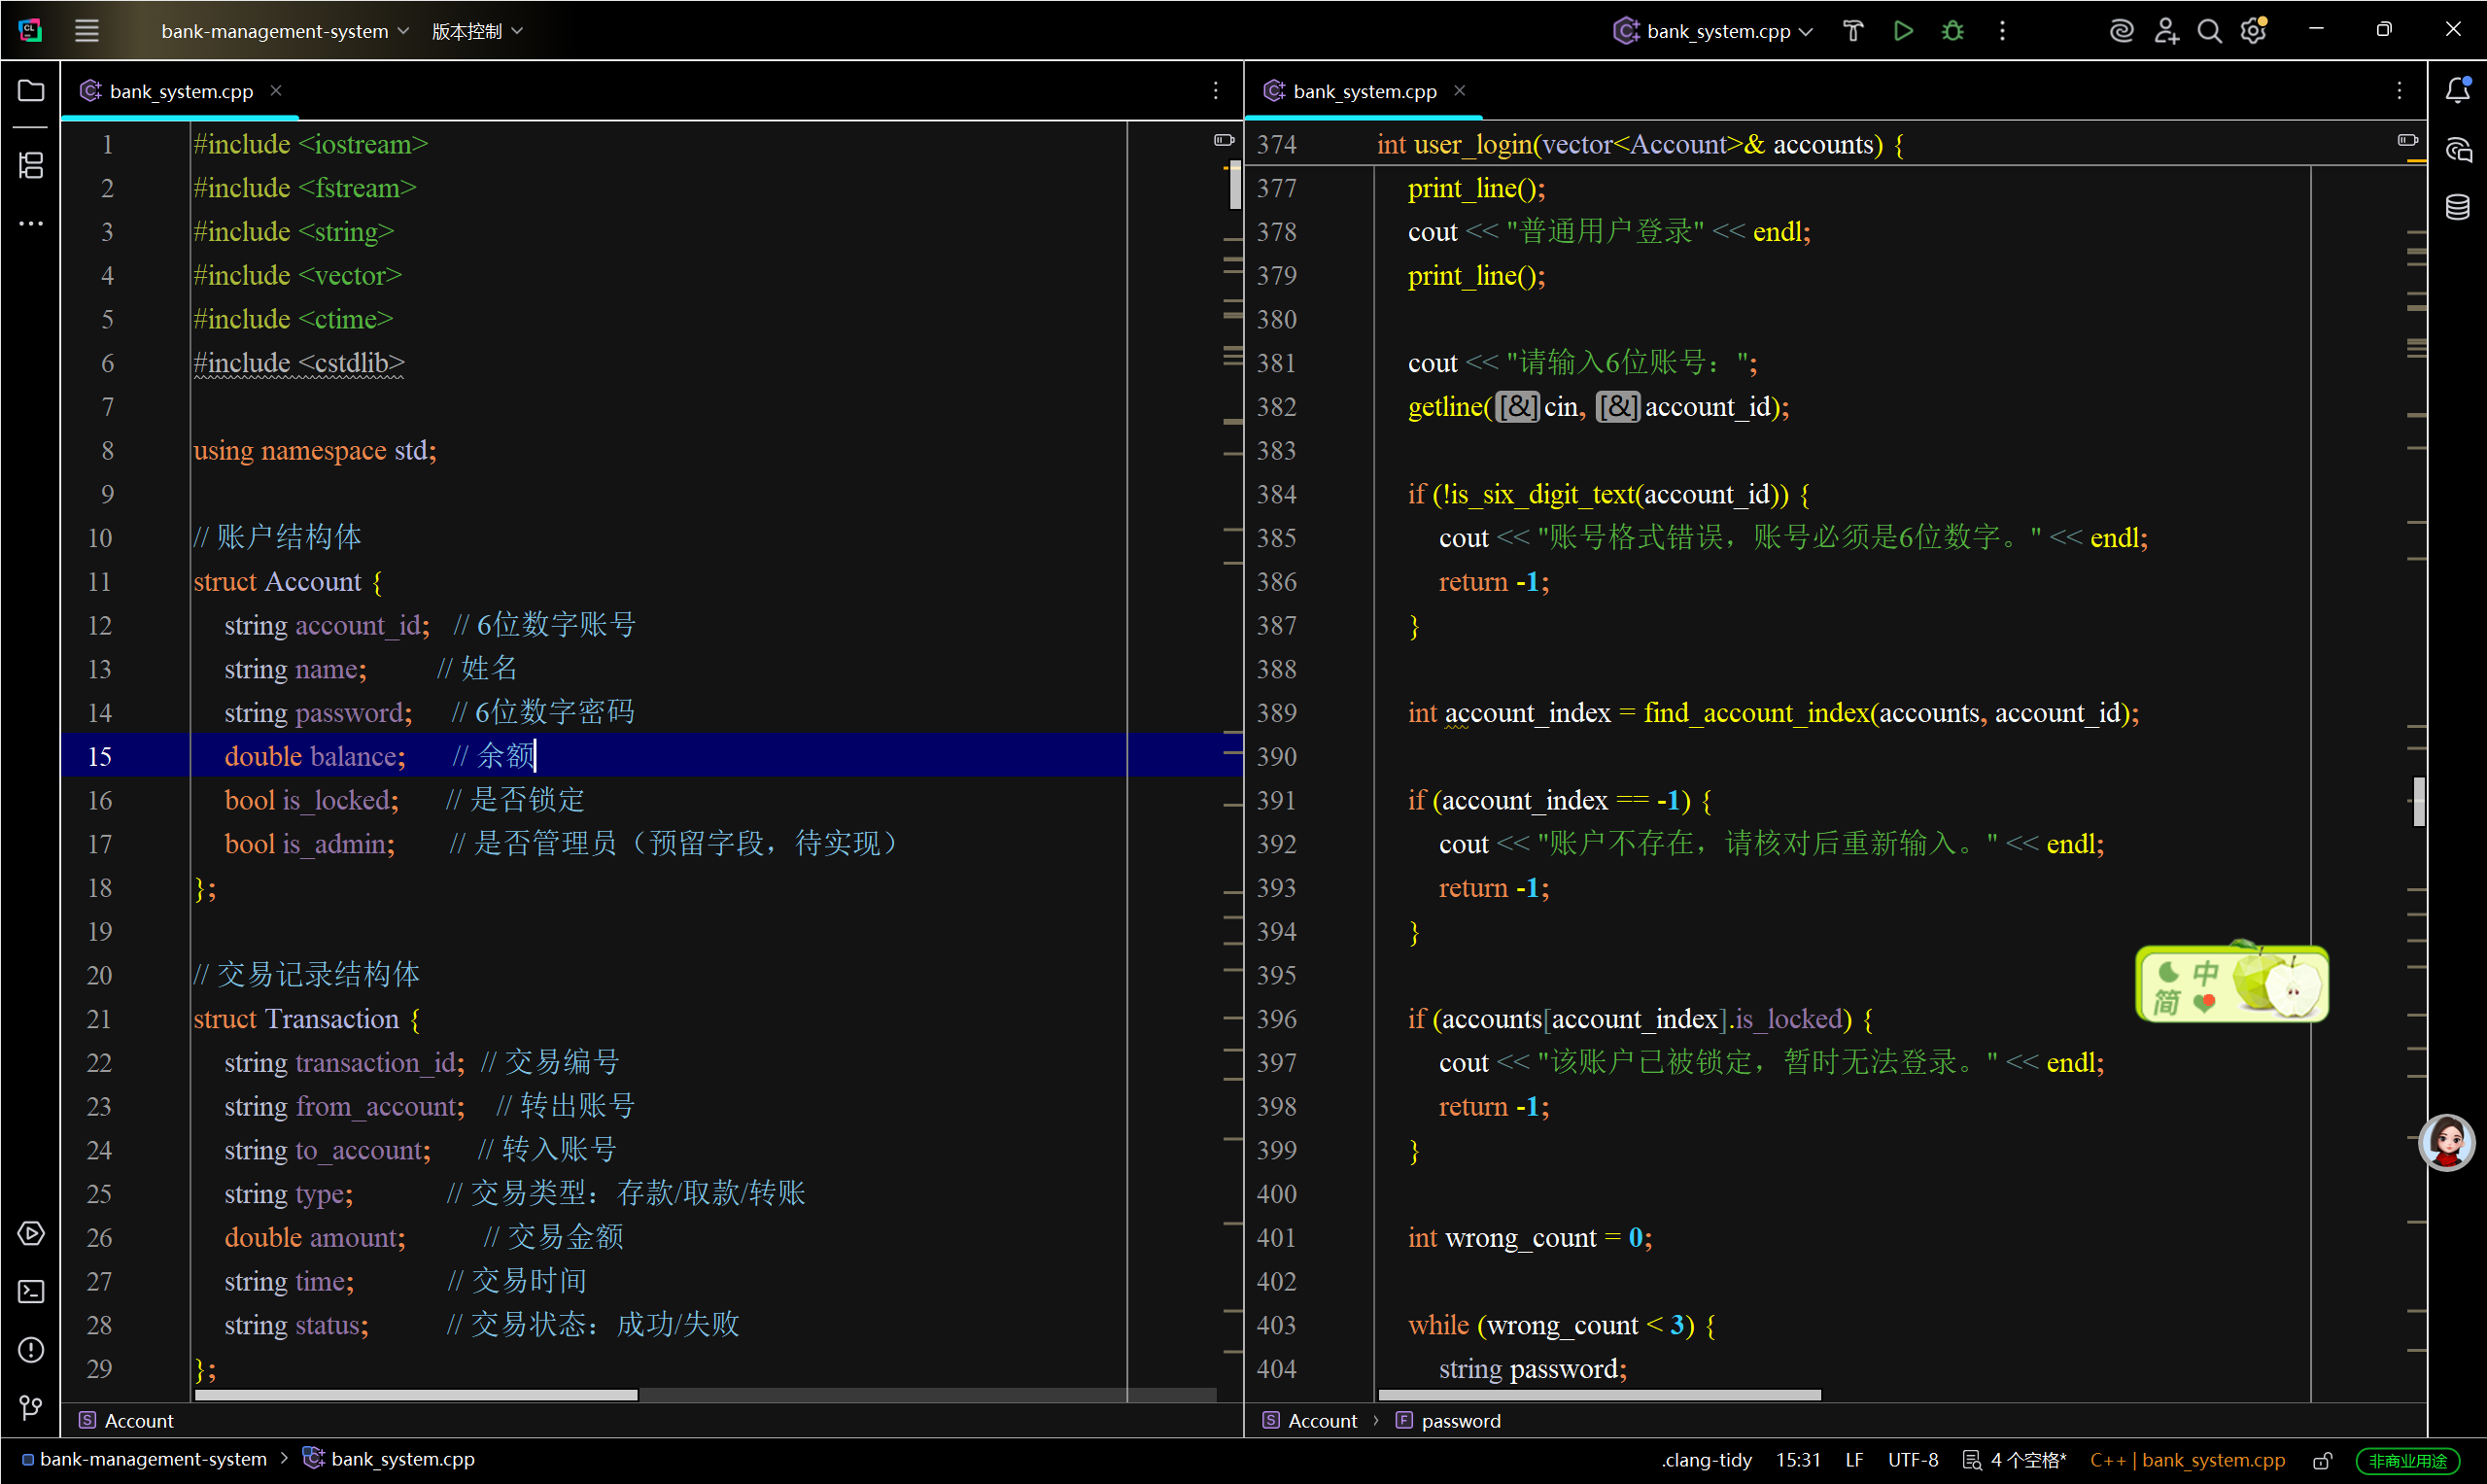  查找某个账号时，当前系统采用的是最简单的线性查找：从vector的第一个元素开始逐个比较账号字符串，直到找到匹配项或遍历完整个数组。线性查找的时间复杂度为O(n)，能够满足课程设计中测试账户规模的使用需求，且代码实现直观易懂，符合大二阶段的数据结构教学要求。若后续数据量大幅增加，可在现有框架基础上替换为二分查找或哈希表进行优化。  数据持久化部分完全依赖txt文本文件。账户文件存放在data/account.txt，交易记录文件存放在data/transaction.txt。写入时，程序按照固定顺序将结构体字段用竖线拼接成一行字符串，如“100001|张三|123456|58962.50|false|false”，然后写入文件。读取时，程序按行读取文件，按竖线拆分方式用字符串分割函数，将每个字段重新填充到结构体中。  该过程为典型的序列化与反序列化操作，不依赖任何外部数据库，仅基于C++标准库的文件流与字符串处理函数实现。值得注意的是，Flask后端读取同一txt文件时采用完全一致的竖线分隔规则，以此保障C++程序与Web后端间的数据兼容性。  三、核心业务流程  1.登录流程  用户输入账号后，程序首先校验其是否为6位数字格式，校验通过后调用线性查找函数在vector<account>中检索匹配账号。若未查询到匹配账号，则提示账号不存在；若找到对应账号但is_locked为true，则提示账户已锁定；若账户状态正常，则进入密码验证环节，最多允许三次密码尝试机会，每次验证失败均提示剩余尝试次数，连续三次验证失败后，将is_locked置为true并立即写入文件完成持久化[4]。  2.存款和取款流程  系统先读取金额字符串，通过自定义校验函数验证其是否为正数且格式合法（仅包含数字与可选小数点）；校验通过后，针对取款业务单独校验账户余额是否充足。金额与余额校验均合法后，更新账户余额，调用add_transaction函数生成交易记录，最后调用save_accounts与save_transactions函数将数据变更写回文件完成持久化。  3.转账流程  转账流程相对复杂，涉及两个账户的协同操作。程序先验证收款账号格式，查找收款账户是否存在，并禁止用户向自身账户转账；随后读取转账金额，校验金额合法性及转出账户余额是否充足。全部条件满足后，同步更新转出账户与转入账户的余额字段，并生成一条完整记录转出、转入账号的交易记录。因账户数据存储于vector容器中，程序可通过下标直接访问并修改指定账户，充分体现了顺序存储结构的便捷性[5]。  该系统整体采用多模块协作架构，以C++为核心、TXT文件为共享数据载体、Flask为轻量接口层、前端为数据展示层。所有核心业务逻辑、余额更新、账户状态锁定、交易记录生成均由C++控制台程序实现，前端仅负责数据展示与基础登录验证[6]。  该设计既满足课程设计对C++代码量的要求，又通过Web前端提升展示效果，避免功能冗余导致核心模块被弱化。此外，C++模块通过标准输入输出与Flask后端实现进程间通信，保障数据交互的安全性与可控性；TXT文件仅用于账户快照的持久化存储，无需依赖数据库；所有交易操作均遵循原子性原则，操作失败时自动回滚至初始状态。系统整体边界清晰、职责明确，既能够体现底层编程能力，又兼顾工程实践的合理性与可维护性。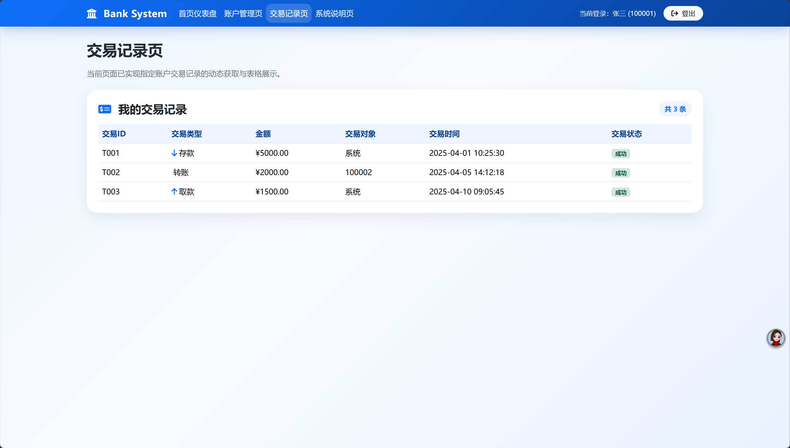
界面类型与技术 | 1.界面类型  该银行智能管理系统界面为典型的后台管理型仪表盘，整体结构清晰规范。界面顶部固定设置首页仪表盘、账户管理、交易记录、系统说明四个导航标签，用户登录后可在各页面间自由切换，不同页面分别承担对应信息展示与说明功能。仪表盘页面采用卡片式布局展示关键统计指标，总账户数、交易记录数、总交易额等指标均以独立卡片呈现，数字显示醒目直观，便于用户快速查阅。账户管理页与交易记录页主要采用表格形式展示数据，其中账户表格展示账号、姓名、余额、状态信息，交易记录表格展示交易ID、交易类型、交易金额、交易对象、交易时间、交易状态信息。卡片与表格相结合的布局方式是后台管理系统的通用设计模式，具备合理的信息密度，用户可快速理解并使用界面功能[7]。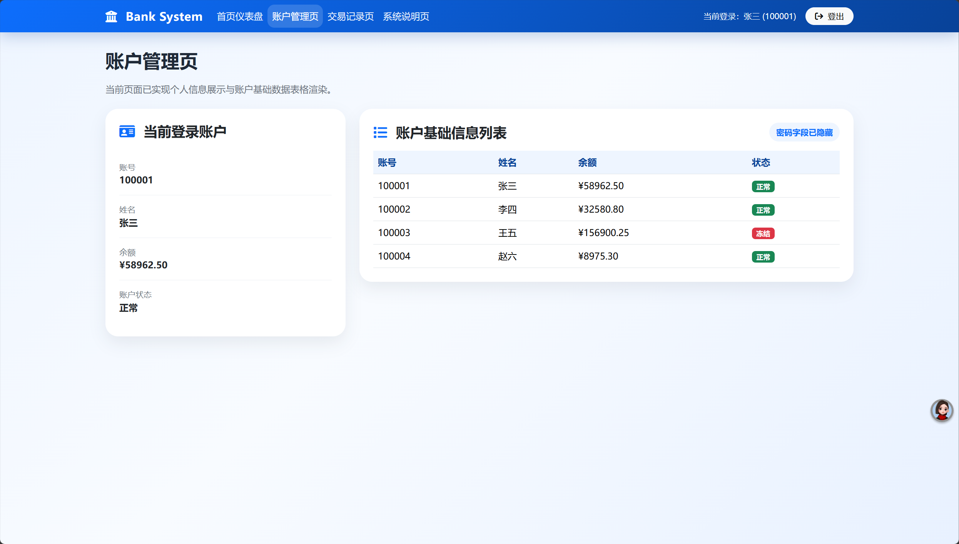  2.颜色和布局  界面色彩与布局遵循简洁实用的设计原则。整体界面未采用过度的渐变、阴影及复杂动画效果，以浅色为背景主色调，表格通过简易斑马纹区分行数据，按钮与边框采用统一的低饱和度配色。该设计完全满足课程设计中期展示需求，既突出核心功能与数据，又保障了文字与数据的可读性。此外，页面采用响应式布局设计，依托Bootstrap5栅格系统实现适配，在电脑、平板、手机等不同设备端展示时，表格可自动生成横向滚动条，卡片可自动重新排列。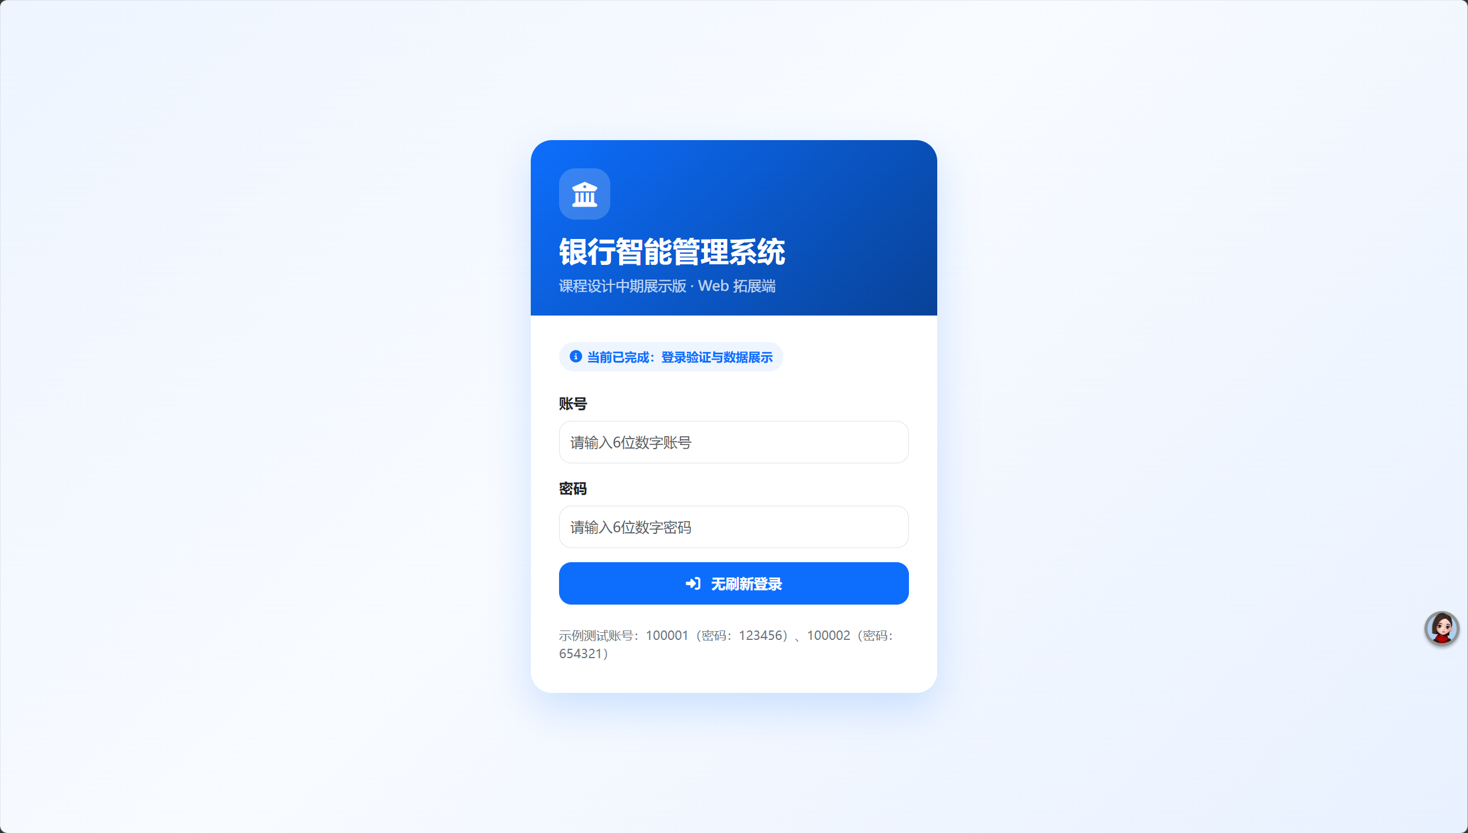  界面布局是后台管理仪表盘，布局简洁实用，使用了卡片和表格。技术上，前端采用Bootstrap5搭配原生JavaScript，使用Fetch API实现无刷新登录，图标库是Fontawesome6。后端是Python Flask，提供JSON格式的只读接口。数据存储在txt文件中，采用竖线分隔字段，C++和Flask共享同一份文件。这种设计在课程设计的中期阶段是合理的，既体现了前端和后端的基本能力，又没有超出课程范围去使用过于复杂的数据库或框架
任务完成部分/未完成部分 | 一、任务完成部分  1.整体架构：完成银行智能管理系统三层轻量架构设计，搭建C++核心业务层+ Python Flask后端接口层+ Web前端展示层整体框架，采用TXT文本文件作为共享数据源，无需依赖专业数据库。  2.C++核心功能：基于结构体、vector动态数组、线性查找完成基础业务；实现普通用户登录、连续3次密码错误锁定账户、存款、取款、转账、个人交易记录查询；完成账号交易数据TXT文件读写、数据持久化序列化与反序列化，同时做了非法输入、余额不足等异常容错处理。  3.后端开发：搭建Flask基础后端，实现账户信息、单账户详情、全部交易、个人交易、登录验证5个基础查询接口，统一采用竖线分隔符读取共享TXT数据。  4.前端开发：使用HTML5+CSS3+Bootstrap5+原生JS完成登录页、首页仪表盘、账户管理页、交易记录页、系统说明页；实现登录格式正则校验、无刷新登录与登出、账户及交易数据动态渲染、页面响应式适配。  5.设计规划：完成系统需求分析、数据结构设计、核心业务流程设计，代码按功能拆分为独立函数，具备良好可维护性，中期核心业务可完整运行。  二、未完成部分  1.C++控制台：未实现管理员登录与权限管理、账户信息修改、密码重置、账户冻结及解冻功能；未开发交易记录时间排序、交易类型筛选、交易数据批量导出功能。  2.Flask后端：仅完成数据查询相关接口，暂未开发存款、取款、转账、账户锁定等业务操作接口。  3.Web前端：未开发存取款、转账业务操作表单及弹窗提示；未实现交易记录筛选、数据CSV导出功能；未接入E Charts完成账户余额、交易类型数据可视化图表。  4.系统优化与测试：未完成全场景功能联调测试，代码细节注释不够完善；TXT文件在大数据量场景下的查询效率未进行优化。
人员分工 | 谷元杰  项目统筹规划：制定项目时间表、任务拆解清单，明确各阶段截止时间（需求梳理、开发、测试、汇报），协调组员配合，解决团队协作中的分歧和问题。  核心架构把控：参与技术选型（如前端框架、后端语言、数据库），审核各模块代码规范性，确保系统整体逻辑连贯、符合课程要求。  收尾与汇报：负责项目总结、演示操作，汇总组员提交的文档，完成项目归档，配合老师验收。  于名昊  设计数据库表结构，编写SQL语句，实现数据的增删改查，确保数据存储规范、查询高效，贴合课程对数据库设计的要求。  开发后端接口，配合前端完成联调，处理后端代码中的bug，优化接口响应速度，确保业务流程顺畅。  撰写后端开发文档，记录代码逻辑、接口说明，方便组员查阅和老师审核。  李延豪  使用前端技术（如HTML、CSS、JavaScript等）实现页面布局、交互效果，完成表单校验、弹窗提示、数据渲染等功能。  对接后端接口，实现前端页面与后端数据的联动，修复前端bug，优化页面适配性，确保在不同设备上正常显示。  整理前端开发相关资料，配合负责人完成项目汇报中的界面演示部分。  甄建斌  对系统进行功能测试、兼容性测试、bug排查，记录测试过程中的问题，反馈给开发人员，跟踪bug修复情况，确保问题闭环。  验证系统是否符合课程要求，检查代码规范性、功能完整性，提交测试报告，为项目验收提供依据。  协助组员进行局部功能调试，确保系统整体稳定可用。  郇梓翔  整理系统数据字典、业务规则说明，协助后端完成数据库设计的梳理，确保数据规范。  撰写用户使用手册、项目总结文档，汇总所有组员提交的开发、测试文档，统一整理归档，方便老师查阅和团队后续复盘。  协助负责人跟进项目进度，记录每日团队工作内容，及时反馈组员遇到的问题，确保项目按时推进。
未完成部分进度及措施 | 1.时间进度  严格按照2026年4月1日-5月15日时间节点分阶段推进开发，划分每日开发任务，确保按期完成全部剩余功能。  2.功能补全措施  4月1日-4月30日完成C++端管理员权限菜单、密码重置、账户冻结与解冻业务逻辑开发；5月1日前实现交易记录升降序排序、按类型筛选及数据批量导出功能，补齐Flask后端存款、取款、转账、账户锁定等业务接口，同步完成前端业务操作表单与交互提示弹窗的开发。  3.前端可视化完善  5月10日-5月12日完成前端交易筛选、CSV导出功能开发，接入E Charts实现余额柱状图、交易类型饼图展示。  4.测试与文档措施  5月13日开展C++、后端、前端全流程联调测试，覆盖账户锁定、余额不足、账号不存在、接口异常等各类场景；完善代码注释、项目说明文档、课程设计报告并完成项目归档整理。  5.技术优化措施  统一前后端TXT数据格式，保证接口联调数据一致；预留查找算法优化空间，后续可针对TXT大数据量查询效率进行改进。
参考文献 | [1]高远。基于决策树的商业银行客户服务和管理系统设计与实现[D].电子科技大学，2020.  链接：http://d.wanfangdata.com.cn/thesis/D02047758  [2]黄钰。银行管理系统的设计与实现[D].华中科技大学，2014.  链接：https://cdmd.cnki.com.cn/article/CDMD-10183-1014268283.htm  [3]刘雅稚。商业银行贷款管理系统的设计与实现[D].华中科技大学，2019.  链接：https://cdmd.cnki.com.cn/article/CDMD-10384-1018194951.htm  [4]SarithaD,ThasleemS.Multi Banking Management System[J].Do go Rang sang Research Journal,2021.  链接：https://www.journal-dogorangsang.in/no_1_NECG_21/145.pdf  [5]IshizakiS.Designingalarge-scaleon-linereal-timesystem[C]//SpringJoint Computer Conference.aCM Digital Library,1971:239-248.  链接：https://dl.acm.org/doi/pdf/10.1145/1478786.1478814  [6]高晓燕。城市商业银行精准营销系统的设计和实现[D].中国科学院大学，2014.  链接：https://d.wanfangdata.com.cn/thesis/Y3534581  [7]张其正。银行统计信息管理系统的设计与实现[D].厦门大学，2009.  链接：https://core.ac.uk/display/41420051
小组分数

